**Отчет о проведении выпускного утренника**

26 мая в дошкольных группах при МБОУ СОШ с.Большой Труев прошел праздничный выпускной утренник. Наш музыкальный зал превратился в волшебную страну — мир фантазий и приключений! Сегодня нам посчастливилось увидеть настоящих героев из страны чудес: очаровательную Алису, мудрого Белого Кролика, эксцентричного Шляпника и властолюбивую Красную Королеву! Алиса, полная любопытства и доброты, приветствовала всех детей с улыбкой и пригласила отправиться вместе в путешествие по волшебному миру. Дети участвовали в увлекательных играх и конкурсах, подготовленных нашими героями.

В конце мероприятия каждый выпускник получил диплом об окончании детского сада и памятные подарки. Дети получили незабываемые впечатления и яркие эмоции, почувствовав себя настоящими героями волшебной сказки.

Этот праздник останется ярким воспоминанием в сердцах наших выпускников навсегда! В добрый путь!

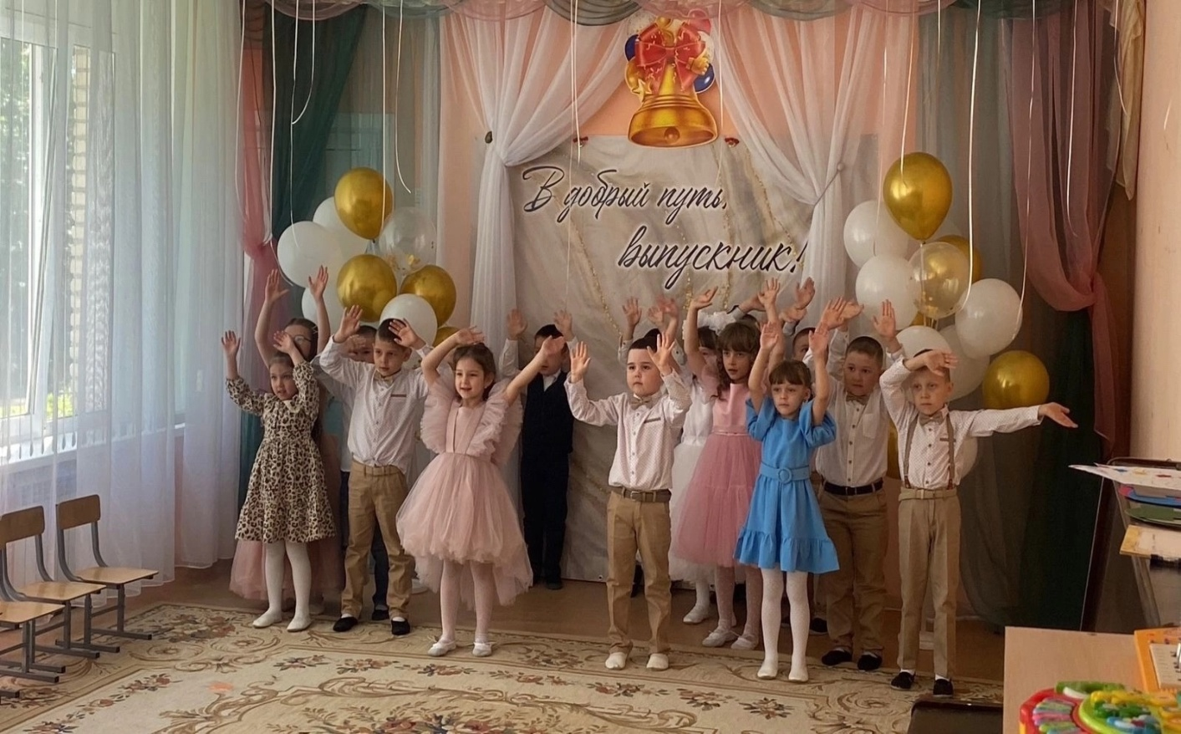

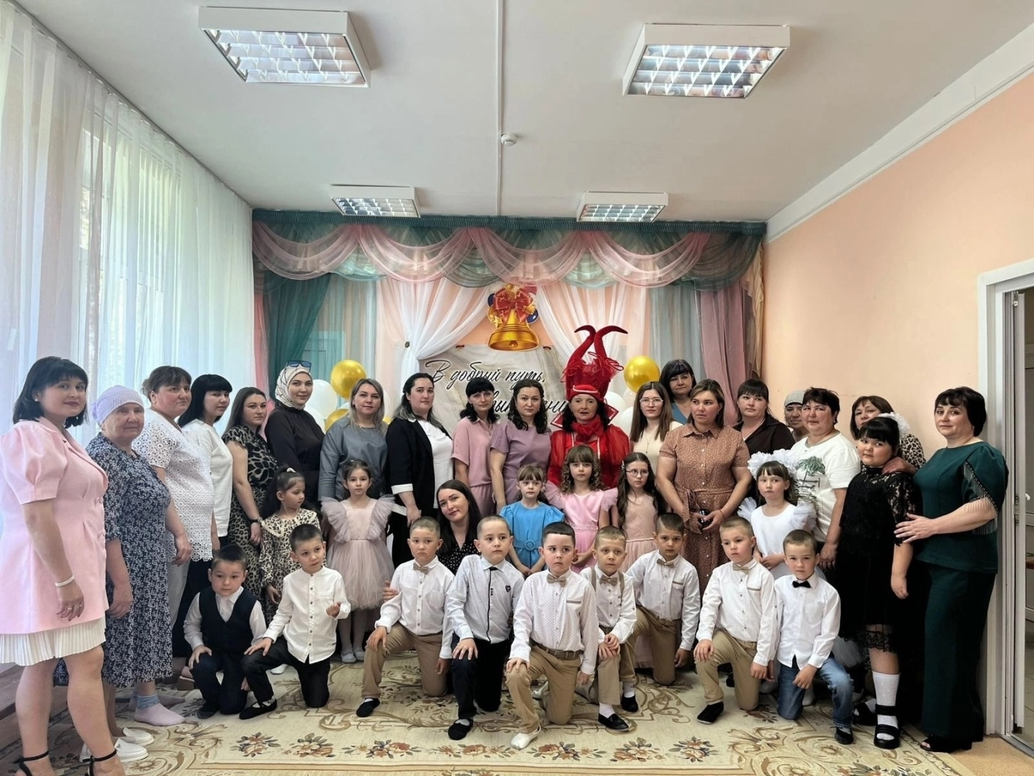

Музыкальный руководитель Тимербулатова Р.Р